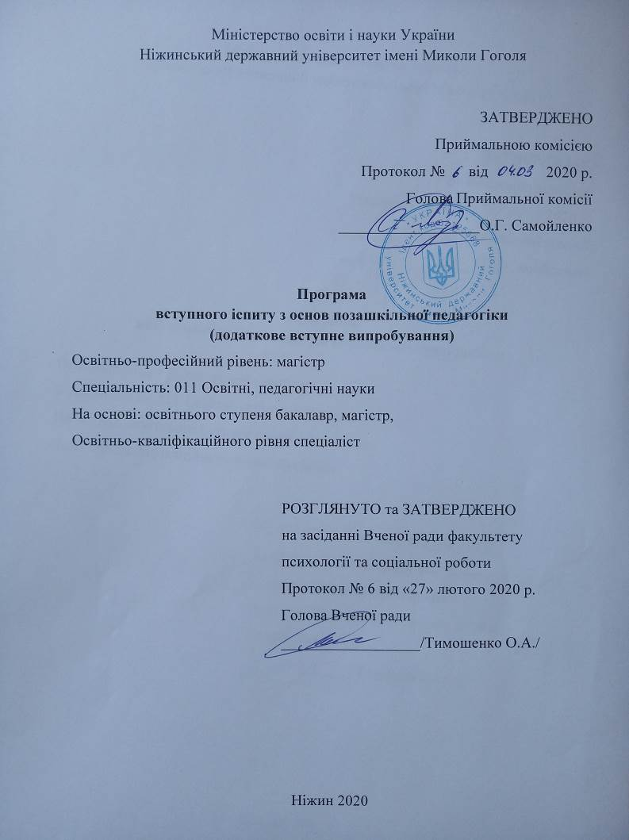Міністерство освіти і науки України
Ніжинський державний університет імені Миколи Гоголя

ЗАТВЕРДЖЕНО
Приймальною комісією
Протокол № від 2020 р.
Голова Приймальної комісії
__________________О.Г. Самойленко

Програма
вступного іспиту з основ позашкільної педагогіки
(додаткове вступне випробування)
Освітньо-професійний рівень: магістр
Спеціальність: 011 Освітні, педагогічні науки
На основі: освітнього ступеня бакалавр, магістр,
Освітньо-кваліфікаційного рівня спеціаліст

РОЗГЛЯНУТО та ЗАТВЕРДЖЕНО
на засіданні Вченої ради факультету
психології та соціальної роботи
Протокол № 6 від «27» лютого 2020 р.
Голова Вченої ради
__________________/Тимошенко О.А./

Ніжин 2020
ПОЯСНЮВАЛЬНА ЗАПИСКА

Програма вступного іспиту з основ позашкільної педагогіки розрахована для вступників до магістратури за спеціальністю 011 «Освітні педагогічні науки» за освітньою програмою «Позашкільна та інклюзивна освіта», які здобули освітній ступінь бакалавра, магістра або освітньо-кваліфікаційний рівень спеціаліста з непедагогічної спеціальності. Вступний іспит з основ позашкільної педагогіки є додатковим вступним випробуванням і проводиться з метою встановлення фактичної відповідності рівня науково-теоретичної та практичної підготовки вступників критеріям підготовки магістра за спеціальністю 011 «Освітні педагогічні науки» за освітньою програмою «Позашкільна та інклюзивна освіта».
До програми вступного іспиту включені основні питання з теорії та практики навчання та виховання, основ позашкільної освіти, організації позаурочної роботи.
Абітурієнти складають вступний іспит у письмовій формі згідно білетів, які включають три питання теоретичного та практичного змісту.
У процесі відповіді вступники мають продемонструвати знання теоретичних основ педагогіки, позашкільної освіти, виховання та виховної роботи, технологій та методів виховної роботи, а саме:
- предмету, основних категорій та понять теорії виховання;
- сутності, особливостей, закономірностей, принципів, змісту виховного процесу;
- сутності та закономірностей розвитку особистості, індивідуальних та вікових особливостей;
- принципи, форми, методи організації виховної роботи з дітьми різних вікових груп;
- сутності виховної системи позашкільного закладу;
- специфіку роботи фахівців позашкільної освіти.
Продемонструвати вміння:
- застосовувати теоретичні знання для визначення мети, конкретних завдань виховання, виходячи з загальної мети національного виховання, рівня вихованості особистості, дитячого колективу, умов соціального середовища;
- володіти методами та формами організації виховного процесу, педагогічної діагностики та педагогічного прогнозування;
- регулювати та корегувати міжособистісні стосунки в дитячому колективі, проводити в ньому профілактику конфліктних ситуацій, формувати гуманні відносини з дітьми;
- налагоджувати співпрацю вчителів, вихователів, батьків дітей;
- аналізувати, узагальнювати й використовувати передовий педагогічний досвід, досягнення психолого-педагогічної науки.
Структура програми включає «Пояснювальну записку», «Критерії оцінювання», «Зміст програми», «Зразок завдань», а також список рекомендованої літератури.
КРИТЕРІЇ ОЦІНЮВАННЯ
При оцінюванні знань та вмінь вступників враховуються наступні показники:
- Характер засвоєння знань (рівень усвідомлення, обсяг, повнота, точність);
- Якість знань (логіка мислення, аргументація, послідовність і самостійність викладу, культура мовлення);
- Ступінь оволодіння вміннями і навичками;
- Творча діяльність і загальна якість виконаної роботи.
Критерії:
200-175 балів - виставляється за відповідь, у якій абітурієнт виявляє всебічний та системний характер засвоєння знань з основ позашкільної педагогіки та методів виховної роботи, обізнаний з сучасними виховними системами, інноваційними методами, технологіями та підходами, передовим досвідом. Демонструє стійкий професійний інтерес до практики виховної роботи. Виявляє знання та розуміння суті і спрямованості основних державних документів щодо сутності і змісту виховання у сучасній національній школі.

174-150 балів - виставляється абітурієнту, який володіє матеріалом, передбаченим програмою вступного випробування з основ позашкільної педагогіки. В основному обізнаний з сучасними виховними системами, школами, теоретичними концепціями та підходами. Ознайомлений з основними державними документами щодо позашкільної освіти. Виявляє обізнаність в основних методах виховної роботи. Частково знайомий з науковими дослідженнями та практичними розробками вітчизняних науковців та практичних фахівців. Розуміє шляхи створення сприятливих умов для виховання дітей різного віку з урахуванням індивідуального підходу.

149-100 балів - виставляється абітурієнту, який ознайомлений з матеріалом, передбаченим програмою вступного випробування з основ позашкільної педагогіки та відтворює його на репродуктивному рівні. Ознайомлений з окремими теоретичними концепціями та підходами. Називає основні державні документи щодо виховання дітей та молоді, але фрагментарно демонструє знання їх суті. Має початкові уміння виховної роботи (зіставлення та узагальнення) у закладах позашкільної освіти, не виявляючи навичок самостійного творчого мислення. Частково ознайомлений з науковими дослідженнями та практичними розробками науковців і практиків.

99 балів і менше - виставляється абітурієнту, який слабо орієнтується або взагалі не володіє матеріалом програми вступного іспиту з основ позашкільної педагогіки. Відповідь фрагментарна і поверхнева або містить численні помилки і неточності. Набір знань хаотичний.
ЗМІСТ ПРОГРАМИ
Позашкільна освіта як педагогічне явище. Основні категорії позашкільної освіти: «особистість», «освіта», «вільний час», «навчання», «виховання», «розвиток», «соціалізація», «культура», «діяльність», «дозвілля», «творчість», «пізнання». Мотивований характер позашкільної освіти. Основні напрями позашкільної освіти: художньо-естетичний, туристсько-краєзнавчий, еколого-натуралістичний, науково-технічний, дослідницько-експериментальний, фізкультурно-спортивний, військово-патріотичний, бібліотечно-бібліографічний, соціально-реабілітаційний, оздоровчий, гуманітарний.
Педагогіка як наука про виховання. Предмет, завдання та функції педагогіки. Основні категорії: виховання, освіта, навчання, їх взаємозв'язок. Загальнонаукові категорії якими оперує педагогіка. Джерела і складові частини педагогіки. Система педагогічних наук. Зв'язок педагогіки з іншими науками.
Проблема мети виховання в педагогіці. Значення мети виховання для педагогічної теорії і практики. Поняття про мету виховання. Історичний характер мети виховання. Виховний ідеал та його формування. Мета виховання в національній школі. Основні завдання і зміст різнобічного розвитку особистості. Комплексний підхід до виховання як умова забезпечення різнобічного розвитку особистості.
Розвиток, соціалізація і виховання особистості. Поняття розвитку і формування особистості. Фактори розвитку особистості. Роль спадковості і середовища в розвитку особистості. Виховання як провідний фактор формування особистості. Активність особистості.
Вікові аспекти розвитку та виховання особистості. Проблеми вікової періодизації в педагогіці. Сучасна періодизація розвитку дитинства, педагогічні критерії виділення вікових періодів розвитку дитинства та їх значення в організації навчально-виховного процесу. Особливості виховання дітей дошкільного та шкільного віку.
Позакласна й позашкільна виховна робота. Загальне поняття про позакласну й позашкільну роботу, їх завдання і зміст. Різноманітність форм проведення позакласної навчально-виховної роботи в школі. Система позашкільних навчально-виховних закладів, основні напрями їх діяльності. Роль позашкільних навчальних закладів у розвитку нахилів, здібностей та інтересів особистісного, соціального і професійного самовизначення дітей та молоді. Методика проведення та взаємозв'язок позакласної та позашкільної виховної роботи. Виховна діяльність дитячих громадських організацій в Україні.
Розумове виховання. Розумове виховання та інтелектуальний розвиток. Завдання та зміст розумового виховання, шляхи їх реалізації. Шляхи, засоби і форми розумового виховання. Позаурочні форми розумового виховання. Формування культури мислення та культури розумової праці. Сприяння творчому розвитку особистості як актуальний напрям розумового виховання.
Формування основ наукового та народного світогляду. Поняття про світогляд. Види світогляду. Народний світогляд як основа наукового та національного. Сутність наукового світогляду, його основні риси. Етапи формування наукового світогляду. Науково-педагогічні вимоги до формування світогляду. Особливості формування світогляду школярів у навчальній та позакласній роботі.
Моральне виховання. Поняття про мораль та моральне виховання. Методологічна основа морального виховання – вчення про мораль. Завдання і зміст морального виховання. Шляхи, засоби і методи морального виховання. Форми й методи формування моральної свідомості, моральних почуттів та досвіду моральної поведінки. Сутність і завдання статевого, екологічного, правового виховання як актуальних галузей морального виховання.
Трудове виховання та профорієнтаційна робота. Завдання та зміст трудового виховання дітей. Види праці дітей. Педагогічні умови ефективної організації дитячої праці. Система трудового виховання в школі. Трудове виховання в навчальній та позакласній роботі. Професійна орієнтація в школі. Економічне виховання та природоохоронна діяльність в школі.
Естетичне виховання. Мета і завдання естетичного виховання. Джерела естетичного виховання. Основні поняття і зміст естетичного виховання. Шляхи, засоби та форми естетичного виховання дітей в закладах освіти. Художнє виховання дітей як актуальний напрям естетичного виховання.
Фізичне виховання. Мета, завдання і зміст фізичного виховання. Засоби і методи фізичного виховання. Організаційні форми фізичного виховання та фізкультурно-оздоровчої роботи. Фізичне виховання дітей в сім'ї. Формування здорового способу життя як актуальний напрям фізичного виховання.
Шляхи реалізації змісту виховання: а) використання виховних можливостей кожного предмета; б) підбір тем, форм і методів проведення заходів відповідно до віку і напряму виховання; в) залучення дітей до різних видів практичної діяльності з метою формування у них навичок і звичок відповідної поведінки; г) залучення сім'ї і громадськості до реалізації напрямів виховної роботи; д) через засоби масової інформації; е) засобами різних видів мистецтва.

ЗРАЗОК ЗАВДАНЬ

Міністерство освіти і науки України
Ніжинський державний університет імені Миколи Гоголя

„ЗАТВЕРДЖУЮ”
Ректор НДУ ім. М. Гоголя
____________ доц. Самойленко О.Г.
«___» _____________ 2020 р.

Екзаменаційне завдання № 1
фахового вступного випробування з основ позашкільної педагогіки
Спеціальність 011 Освітні, педагогічні науки
Освітній ступінь: магістр
Форма навчання: денна / заочна

- Виховання як провідний фактор формування особистості.
- Взаємозв'язок позакласної та позашкільної виховної роботи.
- Формування здорового способу життя дітей у позашкільній освіті.
ЛІТЕРАТУРА
- Власова О.І. Марушкевич А.А. Основи психології та педагогіки : підручник. Київ: Знання, 2011. 333 с.
- Виноградова Т.В. Книга класного керівника. Харків, Вид. група «Основа», 2006. 128 с.
- Виховна система школи / упор. В.В.Григораш. Харків, Вид. група «Основа», 2005. 128 с.
- Виховні аспекти педагогічної діяльності у сучасній школі / авт.-укл.: Л.О.Дубровська, В.Л.Дубровський, В.В.Ковнер, О.С.Філоненко; за ред. Є.І.Коваленко. Ніжин, НДУ ім. М.Гоголя, 2015. 160 с.
- Волкова Н.П. Педагогіка : посібник. Київ, Академія, 2003. 576 с.
- Дичківська І.М. Інноваційні педагогічні технології : підручник. Київ, Академвидав, 2012. 349 с.
- Загальна педагогіка та історія педагогіки : підручник для студ. вищ. навч. закл. / К.В.Аймедов та ін. Київ, Видавничий Дім «Слово», 2014. 352 с.
- Карпенчук С.Г. Теорія і методика виховання : навч. посібник для студ вищ. навч. закл. Київ, Вища школа, 2005. 343 с.
- Кузьмінський А.І., Вовк Л.П., Омеляненко В.Л. Педагогіка : завдання і ситуації : практикум. Київ, Знання-Прес, 2003. 429 с
- Мельничук С. Г. Педагогіка. Теорія виховання: навч. посібник длястуд. вищ. навч. закладів / С. Г. Мельничук ; [відп. за вип. Кальченко Н.]. –К.: Слово, 2012. – 285с.
- Мойсеюк Н.Є. Педагогіка : навч. посібник. Київ, 2007. 656 с.
- Основні орієнтири виховання учнів 1-11 класів загальноосвітніх навчальних закладів. Наказ Міністерства освіти і науки, молоді і спорту України від 31.10.2011 р.№1243.
- Омеляненко В.Л., Кузьмінський А.І. Теорія і методика виховання : навч.посібник. Київ, Знання, 2008. 415 с.
- Рацул А.Б., Довга.Т.Я. Педагогіка : інформативний виклад : навч. посіб. для студ. вищ. навч. закл. Київ, Слово, 2016. 344 с.
- Сорока Г.С. Організація виховної роботи : планування, аналіз, методичне забезпечення.Харків, Основа, 2005. 128 с.

Схвалено на засіданні кафедри соціальної педагогіки і соціальної роботи (протокол №….. від ………….2020 р.)

Підпис голови комісії

